Tamamlanan PUKO Çevrimi Örnekleri
No | Planlama | Uygulama | Kontrol | Önlem
1 | Hızlandırıcı ve ön kuluçka programına kabul edilen girişimcilerin niteliklerinin arttırılması için eğitimlerin verilmesi. | Girişimcilere verilen destek kapsamında 2020 yılında 8 adet Hızlanıdrıcı/ön kuluçka eğitimi verilmiştir. Eğitimler ortalama 4-5 saat sürmüştür. | Eğitimler ve destek sürecinin sonunda girişimcilere anket uygulanmıştır. Değerlendirilen anket sonucunda girişimciler eğitim sürelerinin uzun olması sebebiyle verimin düştüğünü belirtmişlerdir. | Eğitim sürelerinin 1-2 saat aralığında yapılmıştır.
2 | Hızlandırıcı/ön kuluçka kapsamında destek verilen girişimcilere mentorluk destekleri verilmesi ve en az 5 şirket kurulması planlanmıştır. | Her mentor görüşmesine bütün modül personelinin katılımıyla destek verilmiştir. | Gerçekleştirilen mentorlukler sonucunda planlanan hedefe ulaşılamadığı görülmüştür. | Her bir girişimciye modül personellerinden birer uzmanın mentor olarak atanmıştır
3 | Uygulayıcı kuruluş olarak TÜBİTAK 1512 BİGG programı kapsamında girişimcilere destek verilmektedir. Bu destek kapsamında her bir girişimcinin başarılı iş planı oluşturması hedeflenmiştir. | Verilen her eğitimin ardından girişimciler, program için oluşturulan taslak ile iş planlarını oluşturmuştur. | Eğitimler ve destek sürecinin sonunda girişimcilere anket uygulanmıştır. Değerlendirilen anket sonucunda girişimciler PRODİS sistemine göre iş planı taslağının yetersiz kaldığını belirtmişlerdir. | İş planı taslağı PRODİS sistemi baz alınarak güncellenmiştir.
4
5

1-
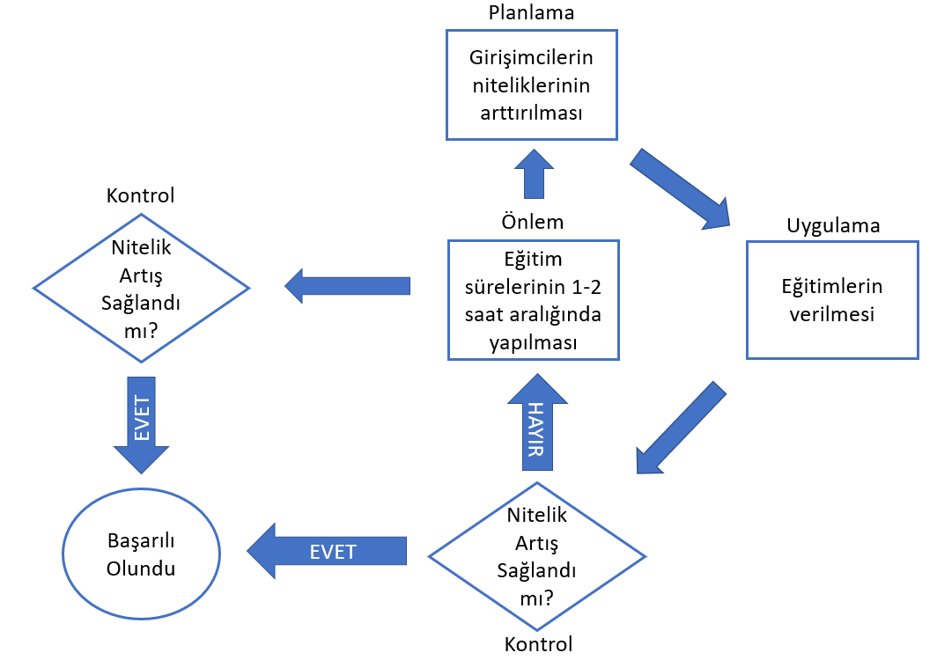
2-
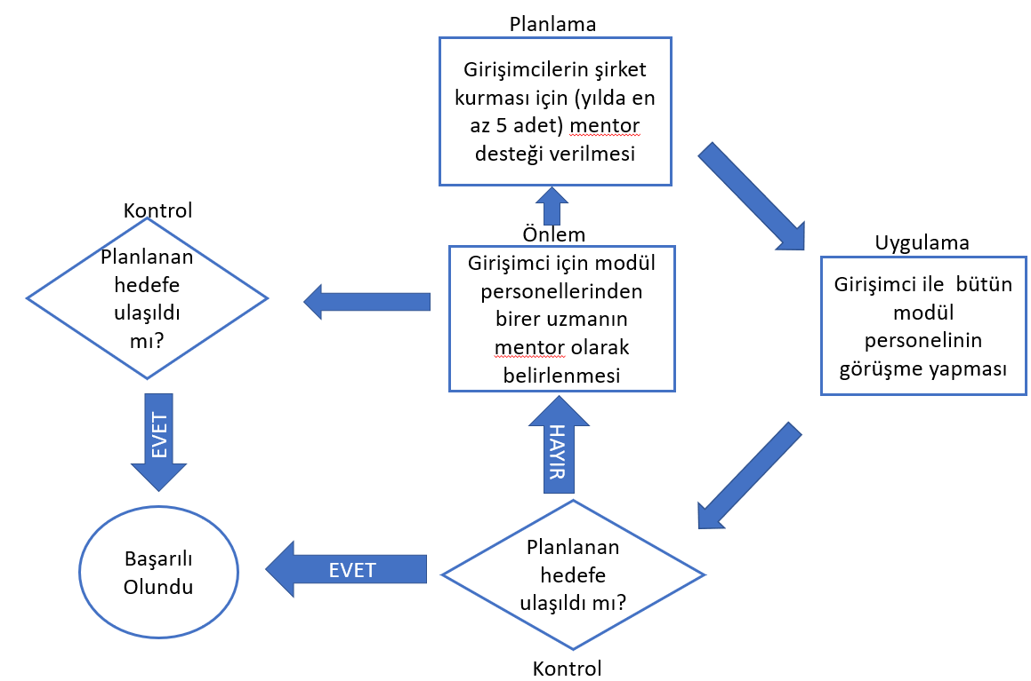

3-
